ОБЩЕСТВО С ОГРАНИЧЕННОЙ ОТВЕТСТВЕННОСТЬЮ
«Новосибирский Завод Резки Металла»
(ООО «НЗРМ»)
__________________________________________________________________________________________________________________________________
Юридический адрес: 630063, г. Новосибирск, ул. Короленко, 131
ИНН 5405963591 ОГРН 1155476102539 КПП 540501001
р/с 40702810800504829544 в Новосибирском филиале АО «ЮниКредит Банк»
к/с 30101810850030000746 БИК 045003746

Добрый день!
ООО «Новосибирский Завод Резки Металла» предлагает оцинкованный армирующий профиль собственного производства, изготовленный на высокоточном оборудовании для различных систем ПВХ окон. Мы располагаем собственной, крытой металлобазой, расположенной по адресу: ул. Твардовского, 3 к.10 г. Новосибирск. Есть возможность отгружать металлопродукцию железнодорожным и автомобильным транспортом.

Наименование (аналог) | сечение | Толщина в мм. | Цена руб. за п.м. с НДС | Упаковка  М.п./шт.
KBE 203 | 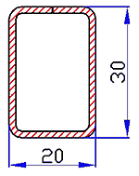 | 1,0 |  | 600/100
KBE 203 |  | 1,1 |  | 600/100
KBE 203 |  | 1,2 |  | 600/100
KBE 203 |  | 1,3 |  | 600/100
KBE 203 |  | 1,4 |  | 600/100
KBE 203 |  | 1,5 |  | 600/100
KBE 207 | 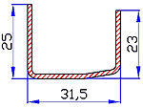 | 1,0 |  | 1200/200
KBE 207 |  | 1,1 |  | 1200/200
KBE 207 |  | 1,2 |  | 1200/200
KBE 207 |  | 1,3 |  | 1200/200
KBE 207 |  | 1,4 |  | 1200/200
KBE 207 |  | 1,5 |  | 1200/200
KBE 207 |  | 2,0 |  | 1200/200
KBE 604 | 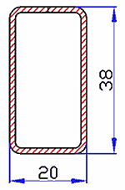 | 1,0 |  | 600/100
KBE 604 |  | 1,1 |  | 600/100
KBE 604 |  | 1,2 |  | 600/100
KBE 604 |  | 1,3 |  | 600/100
KBE 604 |  | 1,4 |  | 600/100
KBE 604 |  | 1,5 |  | 600/100
KBE 604 |  | 2,0 |  | 600/100
Rehau 536 | 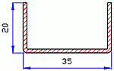 | 1,0 |  | 1200/200
Rehau 536 |  | 1,1 |  | 1200/200
Rehau 536 |  | 1,2 |  | 1200/200
Rehau 536 |  | 1,3 |  | 1200/200
Rehau 536 |  | 1,4 |  | 1200/200
Rehau 536 |  | 1,5 |  | 1200/200

Rehau 506 | 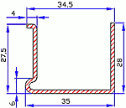 | 1,0 |  | 1200/200
Rehau 506 |  | 1,1 |  | 1200/200
Rehau 506 |  | 1,2 |  | 1200/200
Rehau 506 |  | 1,3 |  | 1200/200
Rehau 506 |  | 1,4 |  | 1200/200
Rehau 506 |  | 1,5 |  | 1200/200
Rehau 506 |  | 2,0 |  | 1200/200
VEKA 002 | 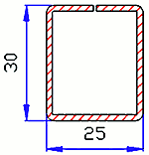 | 1,0 |  | 600/100
VEKA 002 |  | 1,1 |  | 600/100
VEKA 002 |  | 1,2 |  | 600/100
VEKA 002 |  | 1,3 |  | 600/100
VEKA 002 |  | 1,4 |  | 600/100
VEKA 002 |  | 1,5 |  | 600/100
VEKA 002 |  | 2,0 |  | 600/100
VEKA 010 | 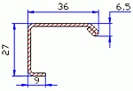 | 1,0 |  | 1140/190
VEKA 010 |  | 1,1 |  | 1140/190
VEKA 010 |  | 1,2 |  | 1140/190
VEKA 010 |  | 1,3 |  | 1140/190
VEKA 010 |  | 1,4 |  | 1140/190
VEKA 010 |  | 1,5 |  | 1140/190
VEKA 025 | 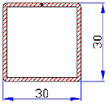 | 1,0 |  | 600/100
VEKA 025 |  | 1,1 |  | 600/100
VEKA 025 |  | 1,2 |  | 600/100
VEKA 025 |  | 1,3 |  | 600/100
VEKA 025 |  | 1,4 |  | 600/100
VEKA 025 |  | 1,5 |  | 600/100
VEKA 025 |  | 2,0 |  | 600/100
VEKA 229 | 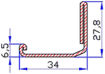 | 1,0 |  | 1140/190
VEKA 229 |  | 1,1 |  | 1140/190
VEKA 229 |  | 1,2 |  | 1140/190
VEKA 229 |  | 1,3 |  | 1140/190
VEKA 229 |  | 1,4 |  | 1140/190
VEKA 229 |  | 1,5 |  | 1140/190
VEKA 292 | 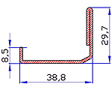 | 1,0 |  | 1140/190
VEKA 292 |  | 1,1 |  | 1140/190
VEKA 292 |  | 1,2 |  | 1140/190
VEKA 292 |  | 1,3 |  | 1140/190
VEKA 292 |  | 1,4 |  | 1140/190
VEKA 292 |  | 1,5 |  | 1140/190
VEKA 292 |  | 2,0 |  | 1140/190
VEKA 306 | 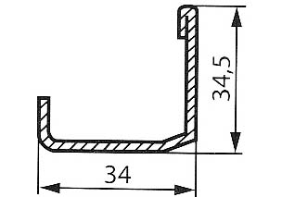 | 1,0 |  | 1140/190
VEKA 306 |  | 1,1 |  | 1140/190
VEKA 306 |  | 1,2 |  | 1140/190
VEKA 306 |  | 1,3 |  | 1140/190
VEKA 306 |  | 1,4 |  | 1140/190
VEKA 306 |  | 1,5 |  | 1140/190

Будем рады сотрудничеству с Вашим предприятием и с Вами лично. По любым вопросам можно получить исчерпывающую информацию у наших сотрудников.
Зенков Алексаедр тел.+7 (383) 363-13-28 (доп. 309), моб. 8-963-943-23-72 al-nzrm@mail.ru

